
Консультация для родителей «Ребёнок в мире профессий»
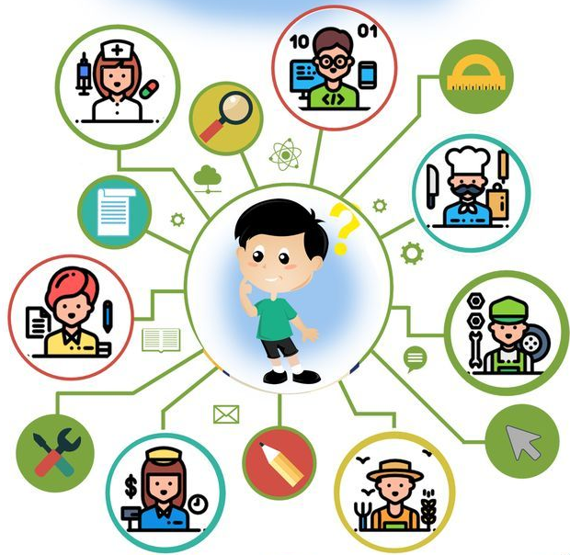
Важный период становления личности – дошкольное детство. В эти годы ребенок приобретает первоначальные знания об окружающем мире, у него начинает формироваться определенное отношение к людям, к труду, вырабатываются привычки правильного поведения, складывается характер. Выбор профессии по душе – одно из слагаемых счастливой жизни человека. Традиционно принято считать, что основным периодом самоопределения (выбора профессии) является подростковый возраст. Однако первое знакомство с миром профессий происходит еще в дошкольном детстве.
«Большое значение в формировании образа мира ребенка имеет игра. Именно в игре закладываются первые основы профессиональной деятельности, но закладываются только, как возможности принимать на себя разные профессиональные роли. Образно говоря, детская игра - это первый профориентатор ребенка. В игре ребенок учится возможности быть, … быть капитаном, врачом и т.д.»
В игре формируются все стороны личности ребенка.
Как же рассказать детям о профессиях.
1.Знакомство с профессиями по дороге в детский сад или на прогулке
Методика беседы на прогулке очень проста: обращайте внимание на всех людей, занятых делом, и называйте ребенку их профессии.
Увидели дворника во дворе – расскажите об этой трудной и важной профессии, проходим мимо стройки – узнаем о профессии строителя. Зашли по дороге в магазин. Спросите: кто здесь работает?
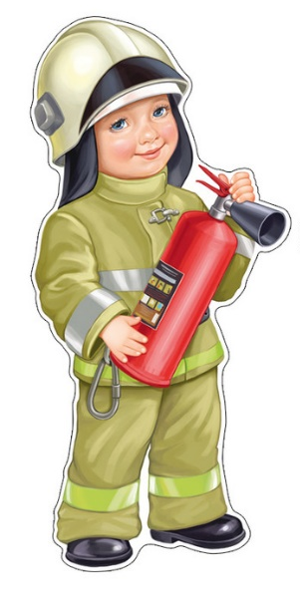
Вернувшись домой, еще раз вспомните, людей каких профессий вы встретили сегодня. Закрепить материал можно, попросив ребенка нарисовать, например, строителя в желтой каске или дворника, убирающего листву.
2. Супергерои рядом с нами
Можно предложить детям составить список героических профессий. Оказывается, герои встречаются не только в кино и компьютерных играх. Ежедневно мы сталкиваемся с десятками людей по-настоящему героических профессий, правда, они не носят плащ супермена или костюм Бэтмена, но их работа – спасать жизни реальных людей. Вместе с детьми составьте список таких профессий: спасатели, полицейские, пожарные, врачи (попросите назвать известные детям врачебные специальности), летчики, военные, машинисты поездов и так далее.
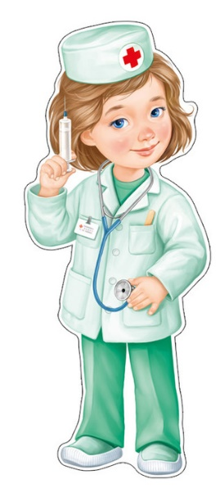
3. Профессии в моей семье
Нужно рассказать детям о профессии родителей. Постарайтесь объяснить суть вашего труда, его важность для других людей. Например, папа вместе с другими строителями, строит дома, чтобы потом там жили люди. Осветите профессии людей, которые трудятся вместе с вами. Рассказывайте с уважением о своих коллегах. Расскажите, что вам нравится приносить пользу людям, что вы с удовольствием ходите на работу.
Рассказ о профессиях своих родственников помогает ребенку больше узнать о собственной семье, укрепляет семейные узы.
Ребёнок должен понимать важность любого труда и уважать каждую профессию.
4. Мультфильмы и специальные видеоролики
Следующий вариант знакомства с профессиями подойдёт для спокойных и усидчивых детей. Обучающие видеоролики или мультфильмы о профессиях рассчитаны на ребят определённого возраста. Они в доступной форме и за короткий промежуток времени наглядно демонстрируют особенности труда швеи, машиниста или художника. Ребёнок, наблюдая за действиями персонажей на экране, имеет возможность увидеть и выучить названия ранее незнакомых предметов и действий.
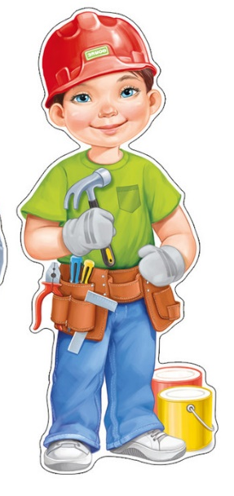
5. Чтение книг
Детям о профессиях можно узнать при помощи чтения книг.
Многие детские поэты и писатели излагали описания тех или иных рабочих профессий в своих произведениях: Дж. Родари – «Чем пахнут ремёсла?» В. Маяковский – «Кем быть?» А. Барто – «Маляр», «Песня моряков», «Ветеринарный врач». С. Михалков – «Парикмахер», «Дядя Стёпа». Б. Заходер – «Портниха», «Строители», «Сапожник», «Шофёр». С. Чертков – Детям о профессиях: «Пограничник», «Доярка», «Фокусник», «Повар», «Парикмахер», «Столяр», «Ветеринар», «Летчик», «Моряк», «Фермер», «Рыбак», «Пожарный», «Учёный», «Музыкант» и др. Читая произведение и показывая иллюстрацию, можно доступно объяснить ребёнку, кто такой пограничник, почтальон или механик.
6. Ролевые игры
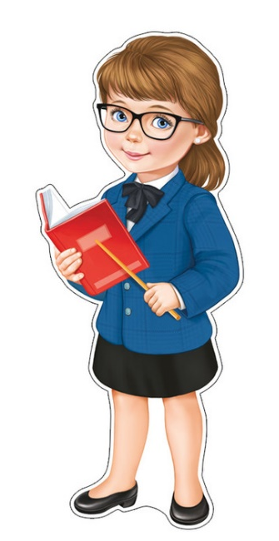
Еще одним способом описать малышу взрослый мир профессий является игра. Забавляясь с ребёнком, или, когда он общается с друзьями, можно предложить новое для него развлечение: игру в учителя, врача или милиционера. Для этого необходимо предоставить вспомогательную атрибутику: например, для игры в педагога дать малышу палочку-указку, книги, оформить школьную доску, а самому сесть за парту. В процессе ролевой игры можно использовать как подручные средства (пуговицы под видом таблеток), специальные заготовки (нарезанные из картона знаки дорожного движения), так и купленные тематические наборы (игрушка кухня, набор доктора или пожарная машина). Такие развлечения в непринужденной форме знакомят ребёнка с нюансами и особенностями профессий, развивают фантазию.

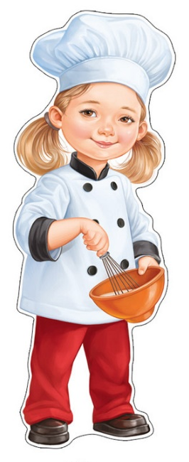
Существует множество игр для расширения словарного запаса ребенка. Эти словесные игры не занимают дополнительного времени родителей, в них можно играть дома, когда мама готовит что-нибудь на кухне, в очереди в поликлинике, на прогулке.
1. Для того, чтобы упражнять детей в умении определять название профессии по названиям действий, можно поиграть в игру «Кто это делает?»
Например:
— подстригает, укладывает, моет, причесывает, суши… парикмахер
— замачивает, намыливает, стирает, сушит, гладит… прачка.
— фасует, взвешивает, отрезает, заворачивает, считает … продавец.

2. Аналогично можно поиграть в игру «Кому что нужно для работы?»
Например:
— повару – кастрюля, сковорода, миска, нож, доска, фартук, колпак…
— врачу – халат, лекарства, шприц, таблетки, рецепт…
— художнику – краски, мольберт, кисти, палитра, бумага…
— продавцу – товары, касса, деньги, покупатели…

3. Чтобы поупражнять детей в словообразовании, интересна игра «Назови женскую профессию».
Например: — повар – повариха; учитель — …; скрипач — …; певец — …; пианист — …; писатель — … и т.д.
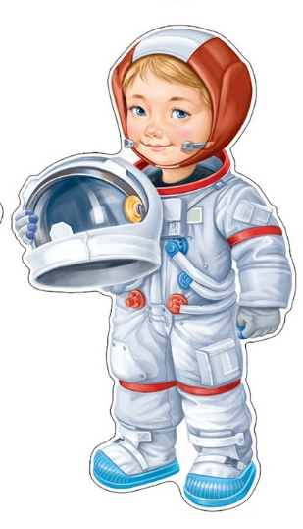
4. Для уточнения представления детей о том, где работают люди разных профессий, как называется их рабочее место, предложите ребенку поиграть в игру «Назови место работы?»
Например:
— врач – в больнице, поликлинике;
— продавец – в магазине, киоске, на рынке;
— повар – на кухне в столовой, на кухне в ресторане, на кухне в детском саду и т.д.

5. Для расширения представления детей о том, какими знаниями и умениями должны обладать люди разных профессий поиграйте с ребенком в игру «Кто это знает и умеет?».
Например:
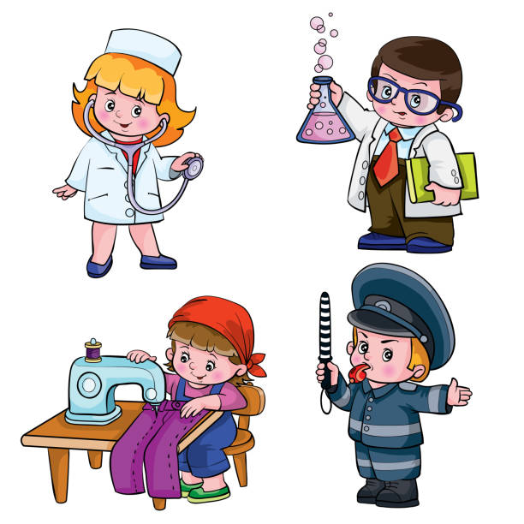
— знает детские стихи, рассказывает сказки, играет и гуляет с детьми… воспитатель;
— играет на пианино, знает детские песни, учит петь, танцевать, играет с детьми в музыкальные игры… музыкальный руководитель;
— учит прыгать, бегать, проводит спортивные эстафеты… воспитатель по физкультуре;

6. Для активизации слуховой памяти и внимания можно поиграть в игру «4-й лишний».
Из предложенных слов, необходимо убрать слово, которое не соответствует предложенной цепочке слов.
Например: сковородка, кастрюля, тарелка, пианино и т.д.
7. Игра «Назови профессии».
Эта понятная и занимательная игра порадует не только детей, но и взрослых. Правила очень несложные и играть можно на протяжении всего дня. Например, семья собралась за завтраком. Давайте посмотрим, что у нас на столе. Бутерброды, чай, омлет… Отличный повод поговорить о сельскохозяйственных профессиях. Откуда берутся яйца, сметана, хлеб? Кто работает на птицефабрике, в поле, на ферме? Смололи муку, испекли хлеб и, наконец, доставили в магазин, где его купил папа?
Таким же образом можно проследить создание любой вещи в доме, включая, например, книжку любимых детских стихов и рассказов. Пришлось потрудиться огромной команде людей, начиная от автора, издателя, работников типографии и заканчивая продавцом книжного магазина, чтобы книга попала в руки читателя. Эта игра также предназначена детям до 6 лет.

8.Игра «Профессии»
Вы задаете ребенку вопрос: «Что делает…..?» и называете представителя любой профессии, а ребенок отвечает. Поначалу лучше брать профессии, из которых следует ответ - воспитатель воспитывает, пекарь печет, уборщик убирает. Перемешайте хорошо знакомые профессии с незнакомыми, заодно расскажите о неизвестных ребенку профессиях. Интересно получается, если спросить подряд «Что делает врач?», «Что делает ветеринар?» (разобрать разницу), а затем так же «учитель» и «ученый». От детей иногда слышишь интересные версии.

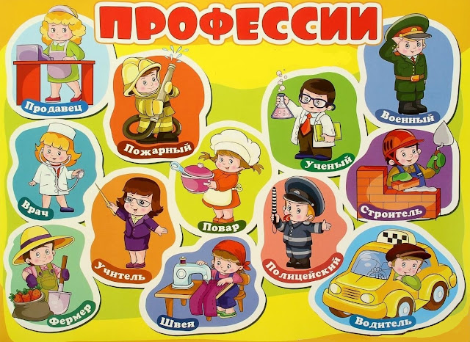
Таким образом, целенаправленная, разнообразная по форме и методам работа с детьми позволит сформировать у них правильные представления о труде людей, и наши дети научатся быть инициативными в выборе интересующего их вида деятельности, получат представления о мире профессий, осознают ценностное отношение к труду взрослых, будут проявлять самостоятельность, активность и творчество, что поможет их дальнейшему успешному обучению в школе.

